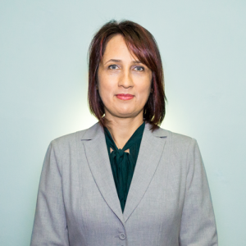
Prof. Univ. Dr. Anca Laura ASANDULUI

Date de contact:
Email: asand@uaic.ro
Telefon: 0232.201.629
Birou: Universitatea "Alexandru Ioan Cuza" din Iași, B-dul Carol I, nr. 22, FEAA, B-322
Pagină coordonator: link

Teme propuse:
- Discretizarea variabilelor în data mining
- Tehnici data mining utilizate în analiza datelor nebalansate
- Determinanţi şi tendinţe ale bolilor transmisibile
- Modele multinivel pentru variabile nominale şi ordinale

